Título
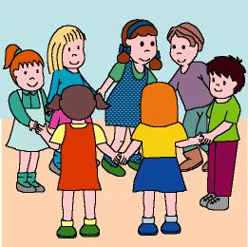

Un amigo y un amigo más

Fomentamos

Comportamientos

adecuados

Expresión de afecto

Participación en el grupo
Desarrollo de la actividad

El profesor hablará sobre la importancia de ser buenos amigos y de tener amigos.

Preguntará a los niños si ellos tienen amigos, cómo son (diferencias individuales: altos, bajos, delgados, gorditos, rubios, morenos, pelirrojos, …), qué hacen con los amigos, si se divierten con ellos, …

El profesor les indicará que van a jugar a hacer nuevos amigos: los niños bailarán por toda la clase siguiendo una música. Cuando ésta se pare, cada niño se acercará al compañero más próximo y le preguntará su nombre: ¿Cómo te llamas?, yo me llamo______ (si quieren se pueden inventar un nombre), ¿y tú?, yo me llamo______ se darán un beso y se cogerán de la mano como señal de amistad.

La música volverá a sonar y bailarán los dos juntos (todos los niños deberán tener un compañero con quien poder bailar), apagará la música y buscarán una pareja para presentarse.

Repetirán lo mismo de antes y así sucesivamente hasta que toda la clase forme un corro y bailen juntos formando el corro de los amigos.

Todos cantarán:
“Somos amigos tú y yo.
Todos juntos bailamos y reímos al compás”.

